“Puxar do copiloto”: uma etnografia do trabalho cotidiano com
assistentes de IA em um squad de desenvolvimento
Tiago Albuquerque Lins¹, Beatriz Moura Sales²
¹PPGES, Universidade Federal do Fictício (UFFT) | ²Departamento de Antropologia, Universidade Estadual do Fictício (UEFT)
RESUMO
Este artigo apresenta uma etnografia de sete meses em um squad de desenvolvimento da Maré Tecnologia, empresa de software do Porto Digital, no Recife, durante o período em que o time incorporou um assistente de código baseado em modelos de linguagem à sua rotina. Por meio de 380 horas de observação participante, conversas informais, notas de campo e acompanhamento dos canais de comunicação do time, descrevemos como os próprios desenvolvedores entendem, nomeiam e regulam o uso da ferramenta. Três temas organizam a descrição: a ocultação inicial do uso, que os membros chamavam de “colar escondido”; a circulação de prompts como um saber tácito trocado em momentos informais; e a inversão de papéis em que desenvolvedores juniores passaram a atuar como revisores do código gerado. O artigo enfatiza a perspectiva dos membros e a posição do pesquisador, mostrando o que só se torna visível quando se convive com o time por tempo suficiente.
Nota: Este artigo é inteiramente fictício, produzido para fins didáticos na disciplina Pesquisa Qualitativa em Computação (CESAR School). Empresa, pessoas, falas e resultados foram inventados para ilustrar a etnografia como desenho de pesquisa. Base metodológica: Sharp, Dittrich e de Souza (2016); Emerson, Fretz e Shaw (2011).
1. INTRODUÇÃO
Muito do que se sabe sobre o uso de assistentes de IA no desenvolvimento de software vem do que os desenvolvedores dizem: respostas a questionários, relatos em entrevistas, depoimentos em fóruns. Esse conhecimento é valioso, mas tem um limite conhecido. Aquilo que as pessoas dizem fazer nem sempre coincide com o que fazem, e muitas práticas cotidianas são tão rotineiras que nem chegam a ser verbalizadas.
A etnografia nasce precisamente para atravessar esse limite. Em vez de perguntar às pessoas sobre seu trabalho, o etnógrafo passa a fazer parte, por um período longo, do ambiente onde o trabalho acontece. O objetivo não é medir nem explicar causalmente, mas compreender a prática do ponto de vista de quem a realiza: que categorias os membros usam, que regras não escritas seguem, o que consideram óbvio e o que consideram estranho.
Este estudo acompanhou o Squad Arrecadação da Maré Tecnologia durante sete meses de 2025. O primeiro autor, que trabalhou como desenvolvedor por oito anos antes do doutorado, foi aceito no time como observador participante, frequentando o escritório três dias por semana, participando das cerimônias e dos almoços e, eventualmente, ajudando em tarefas simples de configuração de ambiente.
Questões de Pesquisa
RQ1: Como os membros do squad entendem e nomeiam o uso do assistente de código em seu trabalho cotidiano?
RQ2: Que regras informais emergem no time para regular quando, como e diante de quem a ferramenta pode ser usada?
RQ3: Como a presença da ferramenta reconfigura as relações entre desenvolvedores com diferentes níveis de experiência?

2. MÉTODO
2.1 Posicionamento
Adotamos uma etnografia de orientação interpretativista, nos termos de Sharp, Dittrich e de Souza (2016), que distinguem o uso da etnografia em engenharia de software de sua tradição antropológica sem abrir mão de seus compromissos centrais: imersão prolongada, foco na perspectiva dos membros e atenção ao cotidiano. Nosso interesse não é avaliar se o assistente melhora a produtividade, mas descrever o que o trabalho com ele significa para quem o realiza.
Os quatro compromissos da etnografia neste estudo
Perspectiva êmica: priorizar as categorias que os próprios membros usam, como “puxar do copiloto” ou “colar escondido”, antes de traduzi-las para conceitos da literatura.
Imersão prolongada: permanecer tempo suficiente para que a presença do pesquisador deixe de ser novidade e as rotinas voltem ao normal.
Atenção ao ordinário: registrar o que parece banal, porque é no banal que estão as regras não escritas.
Reflexividade: tratar a posição do pesquisador como parte dos dados, e não como um ruído a ser eliminado.

2.2 Entrada no campo
O acesso foi negociado com o head de engenharia da Maré, mas a aceitação real dependia do squad. Na primeira semana, apresentamos o estudo ao time em uma reunião, explicamos o que seria registrado e o que não seria, e oferecemos a qualquer membro a possibilidade de pedir que um episódio não fosse anotado. Dois pedidos desse tipo ocorreram ao longo do estudo e foram respeitados. Todos os membros assinaram termo de consentimento, e o projeto foi aprovado pelo comitê de ética da universidade.
▶ Decisão Metodológica: Por que sete meses, e não algumas semanas?
Nas primeiras semanas, o time se comportava diante do pesquisador. Em uma nota de campo do primeiro mês, registramos que ninguém usava o assistente em sua presença, embora as métricas mostrassem uso. Só a partir do terceiro mês, quando o pesquisador já era chamado para o almoço e incluído nas piadas internas, o uso passou a acontecer abertamente diante dele. Uma etnografia de poucas semanas teria descrito um time que quase não usava IA. A duração não é um requisito burocrático: é a condição para que o fenômeno apareça.

2.3 Coleta de dados
A Figura 1 mostra a distribuição das 380 horas de campo ao longo de quatro fases, que só ficaram claras a posteriori.
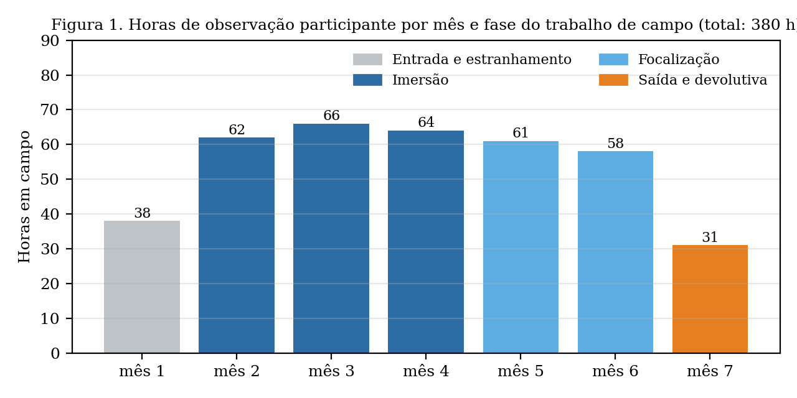
▶ Como ler: Cada barra mostra as horas de observação em um mês. As cores indicam as fases do trabalho de campo, reconstruídas a partir do diário do pesquisador. Note que a queda no mês 7 não indica perda de interesse, mas a fase de saída, em que o pesquisador reduz a presença e apresenta ao time uma versão preliminar da descrição.

Fonte | Volume | Forma de registro
Observação participante | 380 horas em 7 meses (3 dias por semana) | Anotações rápidas em caderno durante o dia; notas expandidas digitadas na mesma noite
Conversas informais | Contínuas (almoços, café, deslocamentos) | Reconstruídas nas notas expandidas, sem gravação
Canais do time | Canal do squad no comunicador interno (com consentimento) | Leitura semanal e registro de episódios relevantes
Diário reflexivo do pesquisador | 212 entradas | Sentimentos, dúvidas, decisões de campo e reações próprias
Tabela 1. Fontes e formas de registro.
▶ Decisão Metodológica: Por que não gravar as dailies e as conversas?
Gravar teria produzido um registro mais completo do que foi dito, mas teria alterado o que seria dito. Em um time que, no início, escondia o uso da ferramenta até dos colegas, um gravador sobre a mesa funcionaria como um lembrete permanente de vigilância. Optamos por perder precisão literal para ganhar naturalidade. Essa escolha implica que as falas citadas neste artigo são reconstruções feitas nas notas de campo, e não transcrições.

2.4 Notas de campo e análise
As notas de campo seguiram a distinção entre registro descritivo e registro reflexivo. O Quadro 1 mostra um exemplo real do estudo, com os nomes alterados.
Quadro 1. Trecho de nota de campo expandida (mês 3, terça-feira)
Descritivo: 10h40. Caio (júnior) chama Débora (plena) à sua mesa. Fala baixo: “tu pode olhar isso antes de eu subir?”. Débora lê a tela por uns trinta segundos, pergunta “foi o copiloto?”. Caio ri e diz “metade”. Débora rola o código, aponta uma linha: “isso aqui não existe na nossa versão da biblioteca”. Caio apaga a linha. Ninguém mais no squad parece prestar atenção.
Reflexivo: É a terceira vez nesta semana que vejo alguém pedir uma revisão informal antes de abrir o PR. Nas entrevistas exploratórias do mês 1, ninguém mencionou essa etapa. Suspeito que ela existe justamente para filtrar o que veio do assistente antes que a revisão oficial aconteça. Também noto que fiquei incomodado com o “metade”: no meu tempo de desenvolvedor, isso seria motivo de vergonha. Preciso cuidar para que esse incômodo não oriente o que escolho anotar.

▶ Como ler: A parte descritiva registra o que aconteceu, com o máximo de detalhe concreto e sem interpretação. A parte reflexiva registra o que o pesquisador pensou, sentiu e suspeitou. Separar as duas permite, meses depois, distinguir o que foi observado do que foi inferido.

A análise foi contínua e iterativa. Semanalmente, relíamos as notas, marcávamos episódios recorrentes e escrevíamos memorandos analíticos. A partir do quarto mês, a observação passou a ser focalizada nos três temas que já se desenhavam. Na fase de saída, apresentamos ao squad uma versão preliminar da descrição, e as reações dos membros foram incorporadas como dados adicionais.
3. RESULTADOS
3.1 “Colar escondido”: a fase da ocultação (RQ1)
Nos três primeiros meses, o uso do assistente era tratado pelos membros como algo levemente vergonhoso. A expressão que circulava no time era “colar escondido”, emprestada da experiência escolar. Desenvolvedores mantinham a janela do assistente minimizada quando alguém se aproximava e evitavam mencioná-lo nas dailies. Quando um bug era corrigido rapidamente, a pergunta “colou?” era feita em tom de brincadeira, mas com uma ponta de acusação.
A virada aconteceu em uma retrospectiva do mês 3, quando o tech lead declarou que usava a ferramenta “todo dia, para tudo”. A partir daí, o vocabulário mudou. “Colar escondido” deu lugar a “puxar do copiloto”, expressão neutra, quase técnica. A mudança de nome acompanhou uma mudança de estatuto: o uso deixou de ser transgressão e passou a ser prática.
O que a imersão revelou que entrevistas não revelariam
Se tivéssemos entrevistado os membros no mês 1, a maioria diria que usava pouco a ferramenta, e diria isso com sinceridade, porque o uso era vivido como algo menor e escondido. Se os entrevistássemos no mês 6, diriam que usavam desde sempre. Nenhuma das duas entrevistas capturaria o processo de normalização, que só é visível para quem esteve presente antes, durante e depois da virada.

3.2 O prompt como saber de corredor (RQ2)
Ao contrário do que esperávamos, os prompts não eram compartilhados em documentação ou repositórios. Circulavam oralmente, em momentos informais: na fila do café, no almoço, no caminho até o estacionamento. Um bom prompt era tratado como um truque de ofício, passado de quem sabia para quem precisava. Registramos 47 episódios desse tipo nas notas de campo, dos quais apenas 6 resultaram em algum registro escrito.
A Figura 2 situa esses episódios no espaço físico do squad. Desenhos do ambiente de trabalho são comuns em etnografias de engenharia de software, porque o lugar onde as coisas acontecem faz parte do que elas significam.
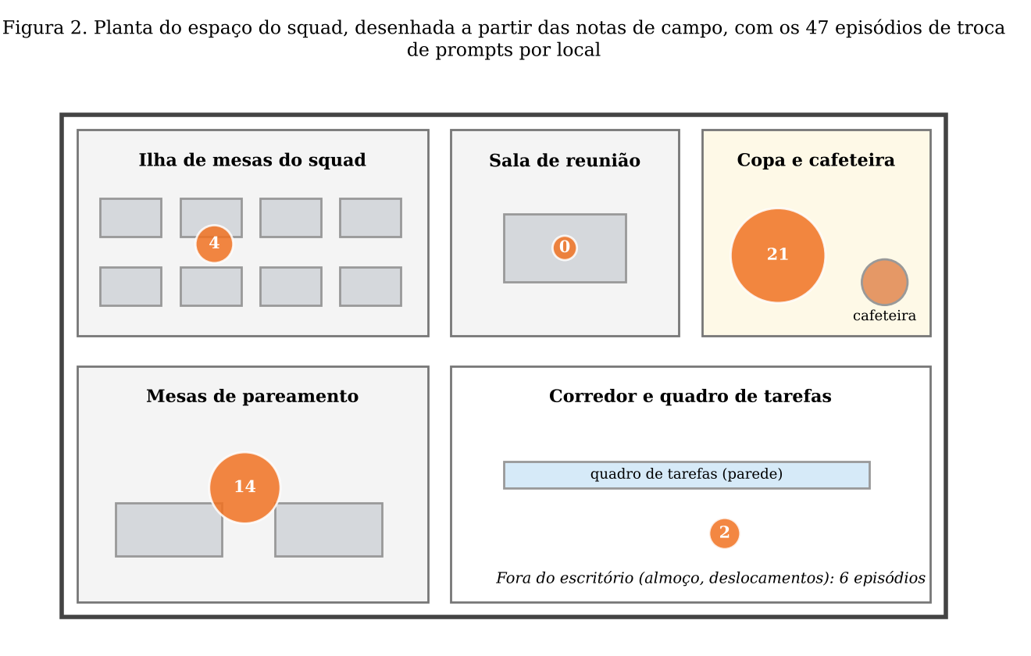
▶ Como ler: o desenho foi feito pelo pesquisador a partir das notas de campo; não é uma fotografia. Optamos por não fotografar o espaço para proteger a identidade dos participantes e da empresa. Cada círculo marca um local onde episódios de troca de prompts foram registrados, e o número indica quantos. O dado mais revelador é o zero na sala de reunião: o saber sobre a ferramenta circulava nos espaços informais, nunca nos formais.

Junto com os prompts, circulavam regras informais que nunca foram formalizadas: não usar o assistente em código de cálculo de tributos (“aí é responsabilidade nossa”), sempre rodar os testes antes de mostrar a alguém código gerado, e nunca pedir revisão formal de um trecho que o próprio autor não conseguisse explicar.
3.3 O júnior que revisa a máquina (RQ3)
O tema mais inesperado foi a inversão parcial de papéis. Desenvolvedores juniores, que antes eram sobretudo revisados, passaram a ser os principais revisores do código gerado pelo assistente, inclusive do código gerado para os seniores. A explicação dada pelos membros era pragmática: os juniores usavam a ferramenta com mais frequência e “conheciam as manias dela”. Uma desenvolvedora sênior resumiu: “o Caio sabe quando o copiloto está inventando antes de eu terminar de ler”.
▶ Decisão Metodológica: Por que apresentar os temas com o vocabulário dos membros?
Poderíamos ter nomeado os temas com conceitos da literatura, como “estigma de adoção” ou “transferência de conhecimento tácito”. Preferimos manter, nos títulos, as expressões do próprio time. Isso preserva a perspectiva êmica e permite ao leitor perceber como os membros enxergam sua prática antes de conhecer a nossa leitura dela. A tradução para conceitos teóricos aparece na discussão, explicitamente separada da descrição.

4. DISCUSSÃO
4.1 Da descrição à interpretação
Lidos em conjunto, os três temas descrevem um processo de domesticação da ferramenta: ela entra como intrusa, passa a ser tolerada e termina incorporada às rotinas e hierarquias do time, mas incorporada nos termos do time, com regras próprias que nenhuma política corporativa previu. A literatura sobre adoção costuma tratar o uso de ferramentas como decisão individual. A etnografia mostra que, neste squad, usar o assistente foi sobretudo uma questão moral e coletiva: o que é aceitável fazer, diante de quem e com que justificativa.
4.2 Reflexividade: o pesquisador como instrumento
A trajetória profissional do primeiro autor foi, ao mesmo tempo, recurso e risco. Como ex-desenvolvedor, ele entendia o jargão e foi aceito com mais facilidade. Mas trazia também uma visão formada antes da chegada dessas ferramentas, como mostra o desconforto registrado no Quadro 1. O diário reflexivo e as discussões semanais com a segunda autora, antropóloga sem experiência em desenvolvimento, funcionaram como contrapeso: ela frequentemente perguntava por que algo que parecia óbvio para ele seria óbvio.
Uma analogia útil para entender o que a etnografia faz
Para entender uma língua, você pode ler a gramática ou pode morar no país. A gramática diz quais são as regras; morar no país mostra como as pessoas realmente falam, que gírias usam, que regras quebram e em que situações. A etnografia é morar no país do fenômeno. É mais lenta, menos controlável e mais dependente de quem faz, mas revela o que nenhuma gramática registra.

4.3 O que esta etnografia não pode responder
A etnografia não permite afirmar que o processo de domesticação ocorre em outros times, nem com que frequência. Não permite medir se a revisão feita pelos juniores melhora ou piora a qualidade do código. E não oferece uma teoria explicativa geral do fenômeno: oferece uma descrição densa de um caso, que outros pesquisadores podem usar para formular teorias ou desenhar estudos comparativos.
5. CRITÉRIOS DE QUALIDADE
Em vez da taxonomia de validade usada em estudos quantitativos, avaliamos a qualidade do estudo pelos critérios de confiabilidade propostos por Lincoln e Guba para a pesquisa interpretativa.
Critério | Risco identificado | Estratégia adotada
Credibilidade | O pesquisador ver no campo o que esperava ver | Imersão prolongada; devolutiva ao time na fase de saída; discussão semanal com coautora externa à área
Transferibilidade | Leitores aplicarem os achados a contextos muito diferentes | Descrição densa do squad, da empresa e do momento, para que o leitor julgue a semelhança
Dependabilidade | Mudanças de foco ao longo do campo parecerem arbitrárias | Diário reflexivo com o registro datado de cada decisão de campo
Confirmabilidade | Interpretações sem lastro nos dados | Separação entre notas descritivas e reflexivas; memorandos ligando cada tema a episódios específicos
Tabela 2. Critérios de qualidade da pesquisa interpretativa.
▶ Decisão Metodológica: Por que não usar validade interna e externa?
Validade interna supõe que se está estabelecendo uma relação causal, e validade externa supõe que se pretende generalizar para uma população. Nenhuma das duas é objetivo desta etnografia. Aplicar esses critérios seria avaliar o estudo pelo que ele não pretende fazer. Os critérios de Lincoln e Guba foram desenvolvidos justamente para avaliar estudos interpretativos em seus próprios termos.

6. CONCLUSÃO
Esta etnografia descreveu como um squad transformou um assistente de código de objeto de vergonha em ferramenta de ofício, criando no caminho um vocabulário, um conjunto de regras informais e uma nova divisão do trabalho de revisão. Esses achados só se tornaram visíveis porque o pesquisador permaneceu tempo suficiente para ver o antes, o durante e o depois, e porque tratou sua própria posição como parte dos dados. Para quem desenha políticas de uso de IA em empresas, a principal implicação é que essas políticas sempre serão reinterpretadas pela cultura local de cada time.

PERGUNTAS PARA REFLEXÃO
1. O que significa adotar a perspectiva êmica? Dê um exemplo do artigo.
2. Por que a duração do trabalho de campo foi decisiva para os achados deste estudo?
3. Qual é a diferença entre a parte descritiva e a parte reflexiva de uma nota de campo? Por que separá-las?
4. Que vantagens e riscos a experiência prévia do pesquisador como desenvolvedor trouxe ao estudo?
5. Por que os autores optaram por não gravar as cerimônias? O que ganharam e o que perderam com essa escolha?
6. Por que os critérios de Lincoln e Guba são mais adequados a este estudo do que validade interna e externa?
7. Compare este estudo com o estudo de caso sobre a mesma empresa. Que pergunta cada um responde que o outro não responde?

ANEXO A: GUIA DE REFERÊNCIA DA ETNOGRAFIA
Definição
Etnografia é o estudo de uma prática social por meio da imersão prolongada do pesquisador no ambiente onde ela ocorre, com o objetivo de descrevê-la e compreendê-la do ponto de vista de seus membros. Em engenharia de software, é usada para estudar como o trabalho de desenvolvimento realmente acontece, para além do que processos e documentos prescrevem.
Quando usar
Quando a pergunta é sobre o significado e a organização cotidiana de uma prática, quando há razões para suspeitar que o que as pessoas dizem difere do que fazem, ou quando o fenômeno é novo demais para que existam categorias prontas para observá-lo.
Quando não usar
Quando o tempo disponível não permite imersão prolongada, quando o acesso ao campo é restrito a visitas pontuais, ou quando a pergunta exige medir efeitos, comparar grupos ou generalizar para uma população.
Antipadrões comuns
Antipadrão | Por que é problemático
Chamar de etnografia algumas visitas ou entrevistas | Sem imersão prolongada, o pesquisador observa o comportamento diante do observador, não a prática cotidiana.
Substituir as categorias dos membros pelas da literatura cedo demais | Perde-se justamente o que a etnografia oferece de único: a visão de dentro.
Omitir a posição do pesquisador | Em etnografia, o pesquisador é o instrumento. Esconder sua posição impede o leitor de avaliar as interpretações.
Misturar descrição e interpretação nas notas | Meses depois, torna-se impossível distinguir o que foi visto do que foi inferido.
Avaliar o estudo por critérios de generalização estatística | A etnografia não pretende representar uma população; avaliá-la assim é cobrar o que ela não promete.
Tabela A1. Antipadrões em estudos etnográficos.

